班级动态(11.9)
一、来园基本情况
来园人数：应到30人，实到27人，3人病假。
儿童（男孩） | 今日重点关注：自主绕水杯绳 | 儿童（女孩） | 今日重点关注：自主绕水杯绳
王秋逸 | √ | 肖妙青 | 请假
易永恒 | √ | 嵇羽晞 | √
赵夏冉 | √ | 管亦星 | √
白新奇 | √ | 陈怡何 | √
丁载誉 | √ | 陈艺茹 | √
杨言希 | √ | 孙瑞晗 | √
樊晏清 | √ | 朱柯逸 | √
邵祉琛 | √ | 胡欣芮 | √
刘与一 | √ | 李梦兮 | √
蔡镇远 | √ | 张心愉 | √
崔子瑜 | √ | 徐佳一 | √
陶书宇 | √ | 曹婳 | √
李一凡 | √ | 顾一冉 | √
冯子乐 | 请假 | 朱天文 | √
孔梓睿 | 请假 | 黄雅萌 | √

二、户外活动
活动区域：滑滑梯、大型攀爬架
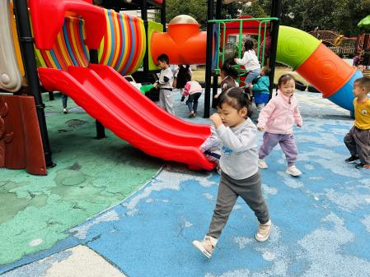 | 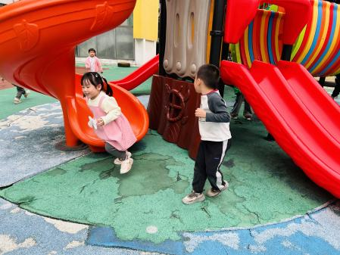 | 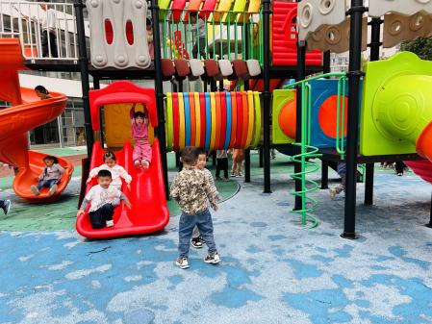
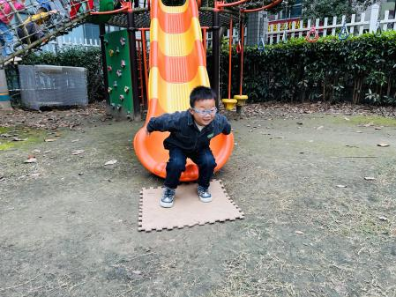 | 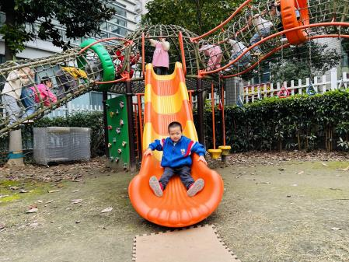 | 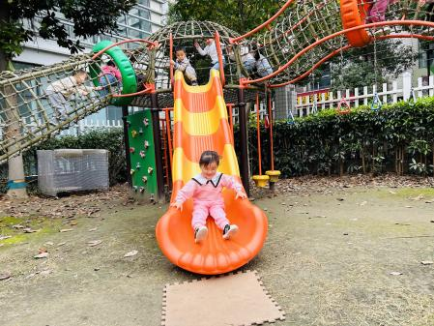

三、生活活动：
1.早点：牛奶、腰果、饼干
2.午餐：血糯米饭、茭白圆椒炒肚丝、大白菜炒面筋、菠菜粉丝汤
3.午点：小馄饨
4.水果：蜜桔、龙眼
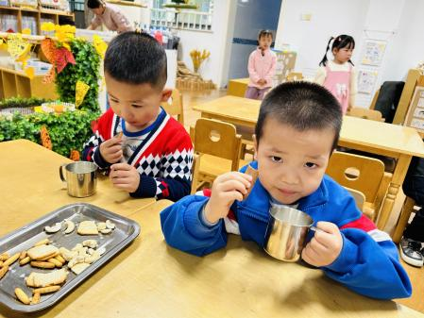 | 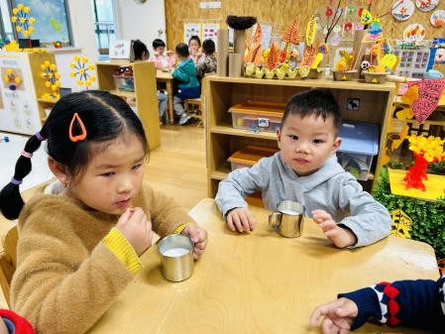 | 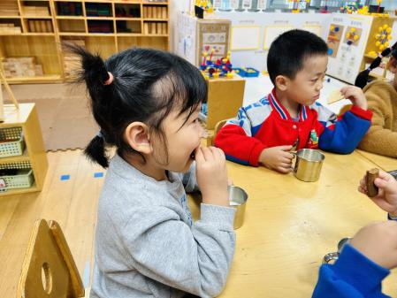

四、集体活动
1.美术：秋天的小树林
这是一节有关树叶分类的科学活动，典型的叶子由叶柄、叶肉、叶脉组成，叶肉是叶子最主要的部分，一般为薄的扁平体。本次活动通过幼儿自主观察，旨在让幼自己操作探索，了解树叶的多种特征，学会按树叶的特征进行分类。
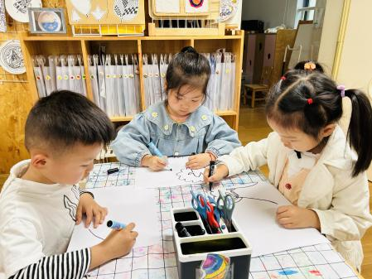 | 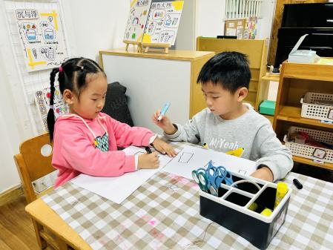 | 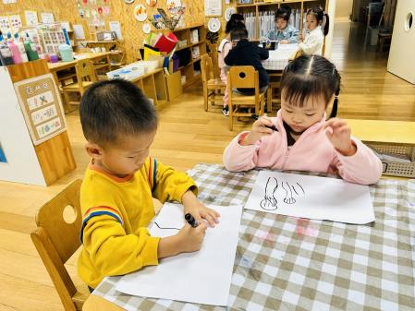

五、区域游戏
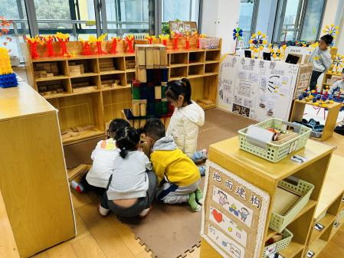 | 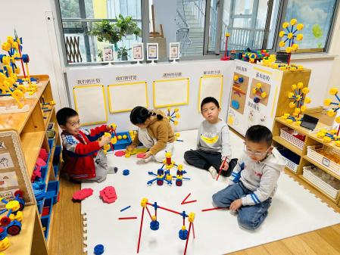 | 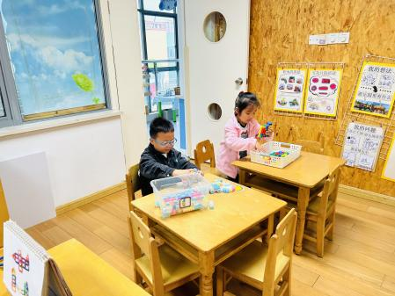
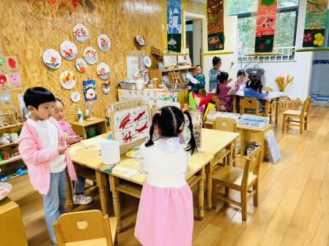 | 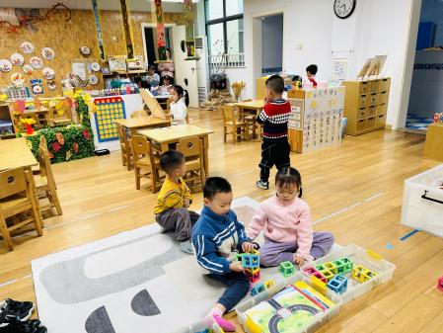 | 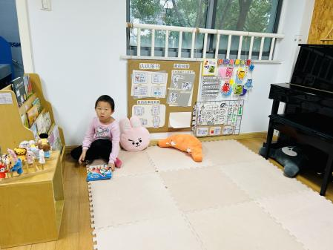

六、温馨提示
1.秋季为传染病高发季节，请大家关注好孩子的体征，如发现异常，及时就医。
2.为避免交叉感染，如果孩子感冒了，咳嗽、流涕严重，请在家里休息好再来园噢！

